Jueves
12
de Noviembre
6° de Primaria
Geografía

Impacto social y cultural del crecimiento poblacional

Aprendizaje esperado: Analiza tendencias y retos del crecimiento, la composición y la distribución de la población mundial.
Énfasis: Identifica el impacto del crecimiento poblacional en el ámbito social y cultural.

¿Qué vamos a aprender?

Aprenderás a analizar tendencias y retos del crecimiento, la composición y la distribución de la población mundial.

Te presentaremos información y algunos ejecicios que te ayudarán a identificar el impacto del crecimiento poblacional en el ámbito social y cultural.

Seguirás analizando los impactos del crecimiento y composición de la población, como te has podido dar cuenta, existen varios aspectos a analizar en torno al crecimiento y composición de la población. El día de hoy conocerás de los ámbitos social y cultural.

Debes tener listo los siguientes materiales: cuaderno, libro de texto y algo con qué tomar nota.

¿Qué hacemos?

¿Sabes a qué se refieren los aspectos culturales y sociales?

Observa la siguiente imagen.

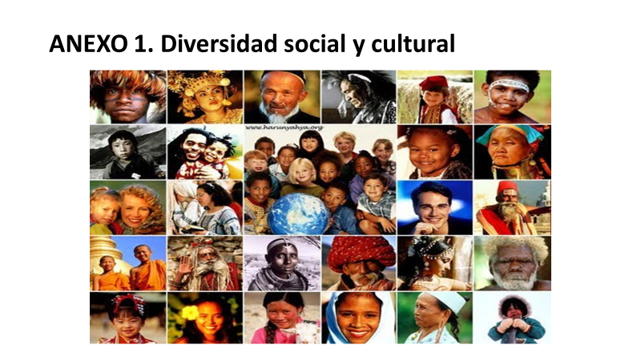

Además de ver las imágenes, reflexiona y escribe las palabras que vengan a tu mente.

Una consecuencia social o cultural del crecimiento y composición de la población, son los conflictos por los recursos naturales o la marginación en las grandes ciudades. Abordaremos esos temas en la siguiente clase, antes recordaremos algunas de las consecuencias ambientales del crecimiento de la población que estudiamos la clase anterior.

Es importante recordar que has estado analizando el crecimiento poblacional a nivel mundial,el cual provoca numerosos problemas ambientales como:

- Agotamiento de los recursos naturales.
- Contaminación del agua, aire y suelo.
- Escasez de agua potable.
- Altos índices de contaminación del aire en las ciudades.
- Sobreexplotación de mantos acuíferos.
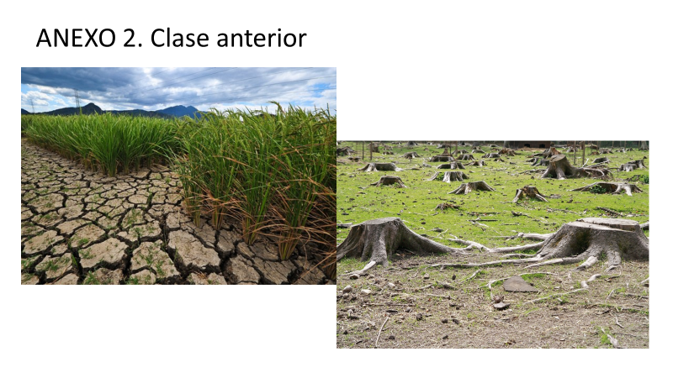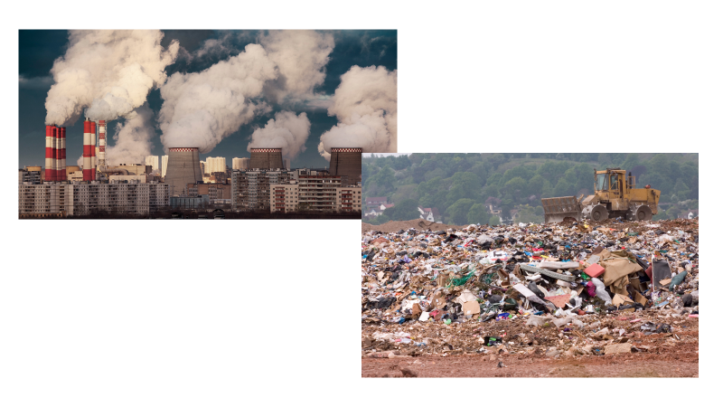
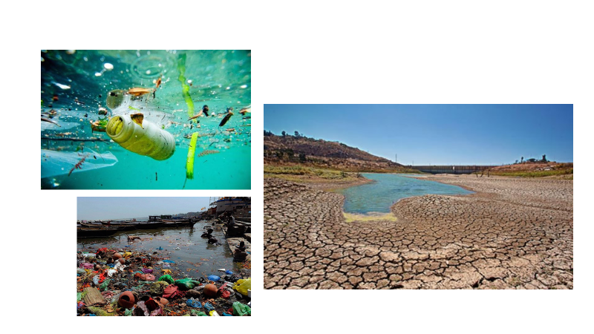

El crecimiento excesivo de la población también tiene impactos sociales, culturales y económicos.

Elabora una lista con las palabras que vienieron a tu mente, por ejemplo:

Cultura | Sociedad
Creencias  idioma  religión  tradiciones  educación  arte | Organización  leyes  convivencia  participación  interacción  instituciones

Es probable que algunas de las palabras que pensaste o escribiste coincidan con las de otras niñas y otros niños.

Como has visto en tus clases de Historia, el ser humano es social por naturaleza, requiere de la interacción y de la convivencia con otros para educarse, desarrollarse y reproducirse.

Cuando los seres humanos formaron comunidades más grandes, dieron paso a las grandes civilizaciones, y se vieron en la necesidad de organizarse, establecer leyes y buscar el bien común de la manera más equilibrada, aunque no fue sencillo.

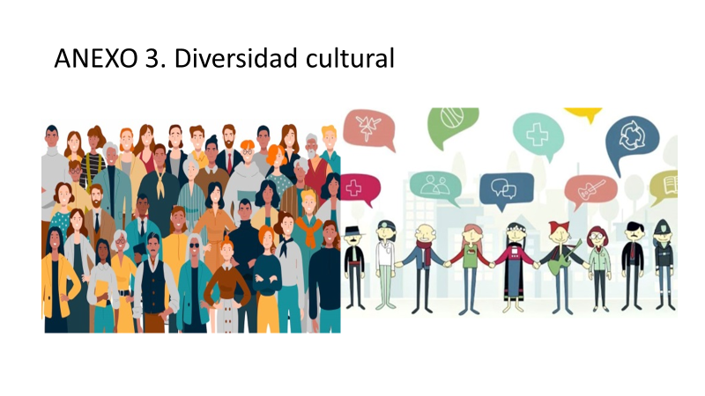
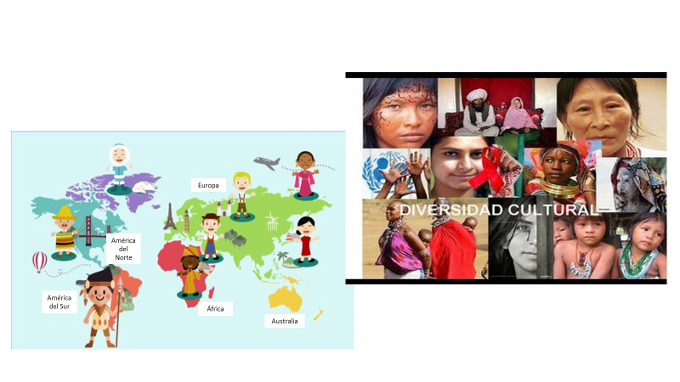

Se comunicaban y aprendían unos de los otros; así adoptaron usos y costumbres, una religión y también comenzaron a expresarse a través del arte. Estos elementos, además de influir en la comunidad, incidieron en la conformación de la identidad de las personas y su sentido de pertenencia.

¿imaginas qué ocurre cuando la población de determinado espacio geográfico aumenta sin control o cuando sucede lo contrario; es decir, si disminuye y no hay quien realice ciertas actividades?

El exceso de población ocasiona múltiples problemas. Por ejemplo en un salón de clases: ¿Qué sucede si una profesora en vez de ocuparse de 15 o 20 alumnos atiende a 40 o más?

Primero, habrá hacinamiento en el salón porque la sobrepoblación de alumnos excede la capacidad del espacio, lo que dificultará que las y los estudiantes y su maestra o maestro se encuentren en condiciones óptimas de comodidad, seguridad e higiene.

En una emergencia, por ejemplo, se les dificultará desalojar el salón. O, si alguno contrajera una enfermedad infecciosa, aumentaría el riesgo de contagio y ésta proliferaría rápidamente. La maestra o maestro tendría más trabajo al tratar de cumplir las medidas de higiene pertinentes.

Algunas prácticas y costumbres tendrían que modificarse, y habría que concientizar a los estudiantes. Por ejemplo, hoy en día, evitamos el saludo de mano o de beso, usamos cubrebocas, se nos recomienda no asistir a reuniones o festejos tradicionales de nuestras comunidades, para evitar contagios.

En cuanto a la atención para el logro de los aprendizajes, a la maestra o maestro se le complicaría brindar a cada estudiante el acompañamiento que necesita; tampoco podrían atenderse de la mejor manera los conflictos que surjan en el aula.

Este ejemplo nos ayuda a entender lo que puede suceder a escalas mayores en cada municipio, entidad o país cuando existe sobrepoblación.

En cada país, los habitantes desean que sus necesidades básicas de alimentación, salud, vivienda, empleo y educación sean satisfechas. Requieren recibir servicios como agua potable, luz y transporte de manera oportuna y suficiente, lo que genera concentraciones en las urbes y en las áreas periféricas, generando la destrucción o invasión de espacios naturales como reservas ecológicas o de zonas de riesgo como barrancas.

La convivencia y organización de tantas personas, con características y necesidades tan diversas no es sencilla, por lo que es necesario establecer reglas claras y vigilar que se cumplan.

Fomentar la planificación familiar y generar conciencia sobre la decisión responsable en torno a la paternidad y maternidad es esencial, aunque esto implique modificar creencias religiosas o culturales.

Hay países donde las mujeres no tienen participación activa en los ámbitos social, económico y político, y ni siquiera pueden decidir sobre su cuerpo.En otros países sucede el abuso o explotación de los más indefensos o con poca preparación educativa.

También existen naciones que presentan disminución de su población y en el futuro deberán enfrentar las consecuencias.

Con el tema de la composición de la población, conociste que hay países donde la cantidad de personas jóvenes en edad productiva es baja, y hay una brecha considerable con las personas mayores de 65 años, quienes son dependientes económicos y requieren de diversos servicios; por ejemplo, médicos: clínicas, personal de salud y medicamentos. Para esta población, además de los servicios, deben considerarse las pensiones que deben pagárseles por sus años de trabajo y otros tipos de apoyos entregados a través de diversos programas sociales; todo esto representa un gasto para el Estado.

Lee la siguiente noticia para analizar los impactos.
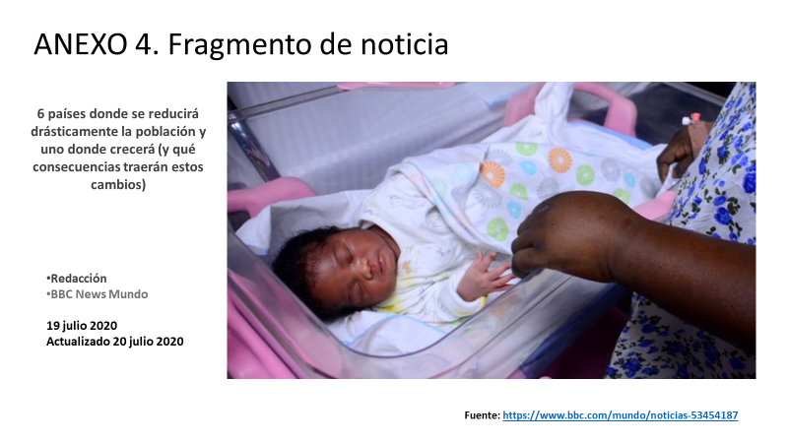
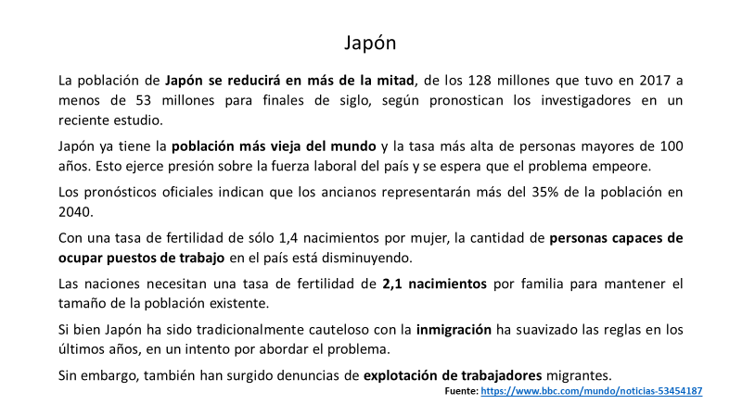
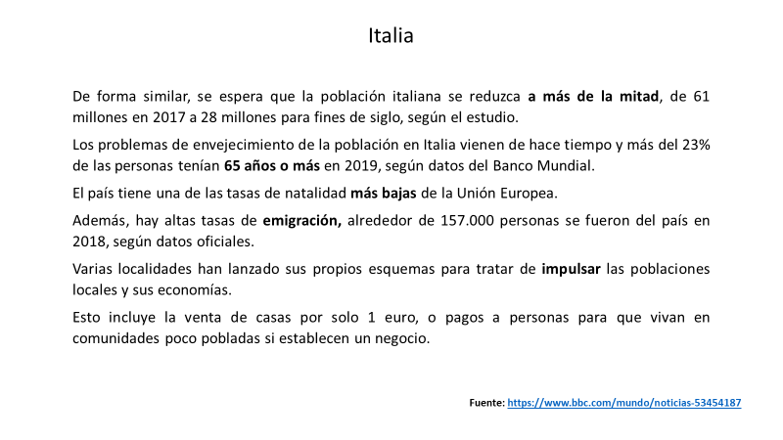

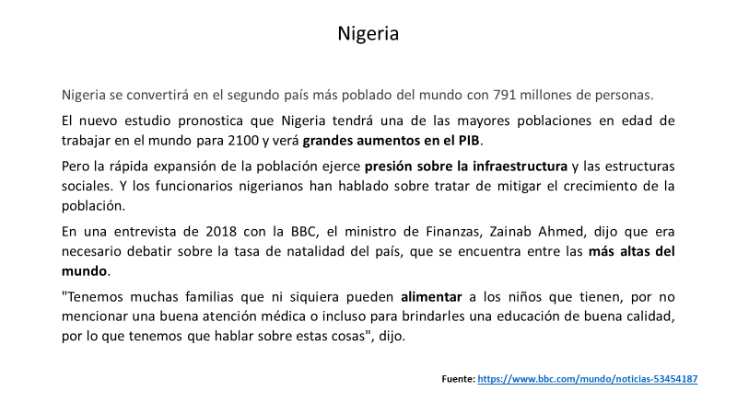

Japón al reducir su población a más de la mitad tendrá problemas para ocupar puestos de trabajo, para resolverlo, relajará sus reglas para ingresar al país. Sin embargo, han surgido denuncias por explotación a trabajadores migrantes.

En Italia, un alto porcentaje de su población tiene más de 65 años y otro se está yendo de su país, por lo que los gobiernos locales están impulsando su economía con la venta de casas a 1 euro y pagando a personas para que vivan y establezcan un negocio en comunidades poco habitadas.

Con Nigeria pasa lo contrario; se prevé que se convierta en el segundo país más poblado para el 2100, lo cual provocará una alta presión en infraestructura, recursos naturales, escuelas, hospitales, y se pueden acrecentar sus problemáticas actuales de alimentación y de acceso a la salud y a la educación.

La composición de la población impacta de diferente manera en los países: aquellos que están compuestos principalmente por población adulta y adulta mayor tienen necesidades y problemáticas distintas de los que están conformados por mayor número de jóvenes.

Ve el siguiente ejemplo:
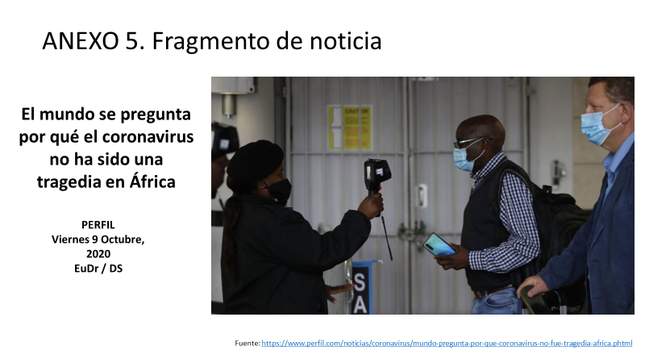
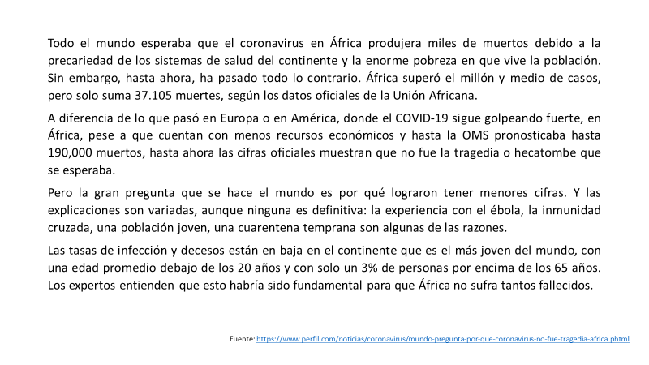

La composición de la población en África fue uno de los factores que influyó para que no hubiera tantos fallecimientos durante esta pandemia, pues la mayoría son jóvenes y, según los expertos, la población más vulnerable y con riesgo de fallecer por Covid-19 son los adultos mayores.

Para terminar, te compartimos preguntas de algunos niños sobre el tema y la respuesta que recibieron:

¿Qué tipos de problemas sociales pueden presentarse cuando hay sobrepoblación?

Se presentan varios, como desempleo, delincuencia, deserción escolar, adicciones, discriminación, marginación social, violencia.

¿Qué es la planificación familiar?

La planificación familiar es el derecho que las parejas e individuos tienen de decidir responsable, libre y voluntariamente el número de hijos que quieren tener y cuándo tenerlos. Es importante que la pareja considere que debe cubrir las necesidades básicas de alimento, casa, vestido, educación, atención y amor para un nuevo ser.

El Reto de Hoy :

Reflexiona en tu persona como un ser social y que tus acciones, educación, valores y costumbres tienen impacto en nuestra sociedad.

Si en tu casa hay libros relacionados con el tema, consúltalos. Así podrás saber más. Si no cuentas con estos materiales no te preocupes. En cualquier caso, platica con tu familia sobre lo que aprendiste, seguro les parecerá interesante.

¡Buen trabajo!

Gracias por tu esfuerzo.

Para saber más

Lecturas

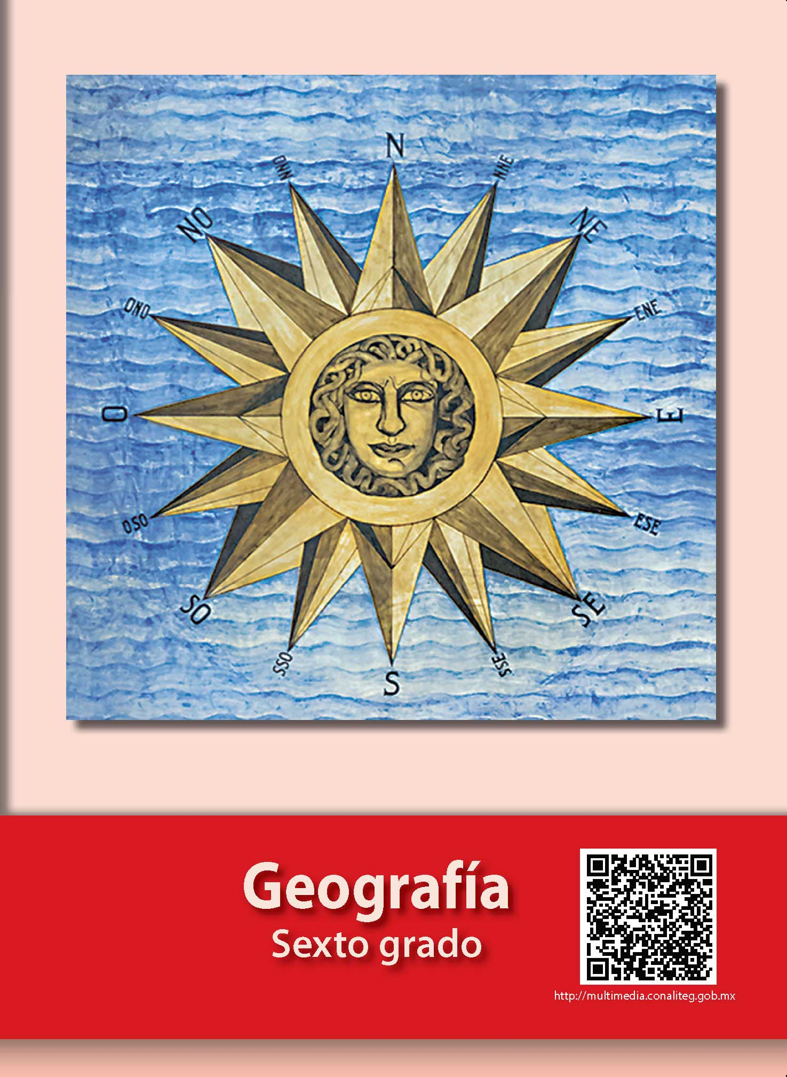
https://libros.conaliteg.gob.mx/20/P6GEA.htm

